Перечень транспортных средств, признанных брошенными, разукомплектованными, бесхозяйными
дата обследования ТС | адрес | марка, модель,  Г.Р.З., цвет | сроки перемещения ТС | фотоматериалы
27.11.2024 | г. Воронеж,  ул, Остужева, 6 | Форд Мондео  г.р.з. В711УТ 82  Черный | 1. добровольное перемещение ТС –  до 11.12.2024  2. принудительное перемещение ТС в соответствии с п. 4.1 Положения | 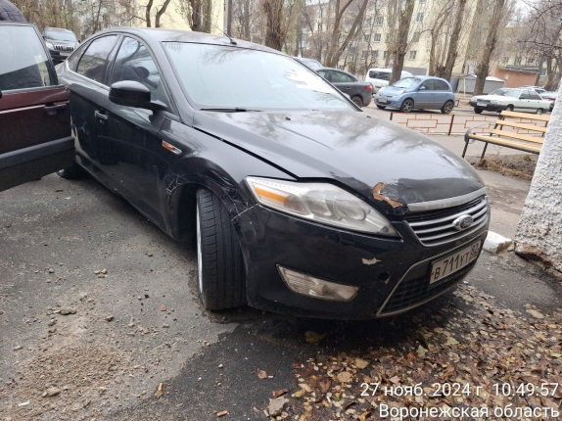 | 